Εικόνα που περιέχει κείμενο, γραμματοσειρά, λευκό, γραφικά

Το περιεχόμενο που δημιουργείται από τεχνολογία AI ενδέχεται να είναι εσφαλμένο.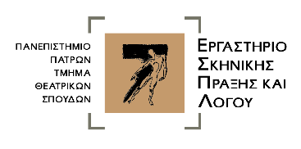 **ΘΕΩΡΕΙΟ**

**Ερευνητική Φοιτητική Ομάδα**

**Πανεπιστημίου Πατρών**

Με την υποστήριξη της Περιφέρειας Δυτικής Ελλάδας

**ΠΡΟΣΚΛΗΣΗ**

**Η Σικελία του Αισχύλου**

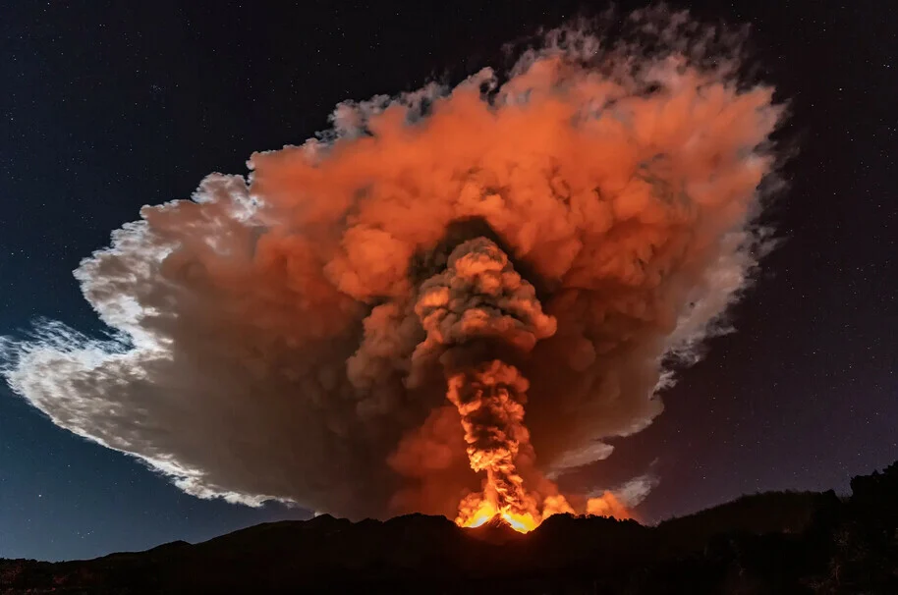

**ΠΑΡΑΣΚΕΥΗ, 16 Μαΐου 2025, 21.00- Θέατρο Μπάρρυ-ΔΗΠΕΘΕ Πάτρας Κράτηση: https://www.ticketservices.gr/event/i-sikelia-tou-aisxylou/?lang=el**

Σκηνική δράση βασισμένη στα θρυλούμενα και στα ιστορικώς  επιβεβαιωμένα ταξίδια του Αισχύλου  στη Σικελία. Η επίδρασή της  στα έργα του.

Ακούγονται επί σκηνής χαρακτηριστικά αποσπάσματα από τον ***Αγαμέμνονα***, τις ***Ευμενίδες***και τον ***Προμηθέα Δεσμώτη*** σε μετάφραση Ιωάννη Γρυπάρη. Το όλο εγχείρημα βασίζεται στην υπόθεση εργασίας του βρετανού καθηγητή John Herington , *Aeschylus in Sicily.*

**ΣΥΝΤΕΛΕΣΤΕΣ**

**Κείμενο:**       Άννα Δάρδα -  Ιορδανίδου

**Σκηνοθεσία :** Σπύρος Βραχωρίτης

**Ηθοποιοί:**   Χριστιάνα Καραμανίδου, Ευάγγελος Χρήστου

**Κοστούμια:** Σάντρα Στεφανίδου

Εικόνα που περιέχει ανθρώπινο πρόσωπο, πορτραίτο, κείμενο, μέτωπο

Το περιεχόμενο που δημιουργείται από τεχνολογία AI ενδέχεται να είναι εσφαλμένο.**Σπύρος Βραχωρίτης**

Σκηνοθέτης. Γεννήθηκε στα Γιάννενα. Σπούδασε νομικά  και  σκηνοθεσία στην Αθήνα. Ολοκλήρωσε τις σπουδές του ως υπότροφος της Γαλλικής κυβέρνησης (1966-1970) στο  Νανσύ (θέατρο) και στο Παρίσι (εθνογραφικό  κινηματογράφο). Συνεργάστηκε σκηνοθετικά με την ομάδα του Ελευθέρου Θεάτρου στην «Ιστορία του Αλή Ρέτζο» (1971-72).

**1977** Με την **«**Θεατρική Λέσχη Βόλου**»,** της οποίας υπήρξε εμψυχωτής , σκηνοθέτησε έργα του σύγχρονου και κλασσικού ρεπερτορίου (Χόρν, Ζαρύ, Ευριπίδη,  Σαίξπηρ, Αριστοφάνη, Ρουτζάντε, Μπέκετ, Σβάρτς, Μπρέχτ, Σακούνταλα του Καλιδάσα κ.α.).

**1982** Με αφορμή  την σκηνοθετική πρόταση του «Ματωμένου Γάμου» (1982) διαμόρφωσε το γήπεδο της Ρεματιάς σε μόνιμο θεατρικό χώρο, σε συνεργασία με τον Δήμο Χαλανδρίου και εγκαινιάστηκε το θέατρο της «Ρεματιάς Χαλανδρίου».

**1986** Η παράσταση της **Αντιγόνης** του Σοφοκλή στο πρωτότυπο, παίχθηκε σε πολλά διεθνή φεστιβάλ και τιμήθηκε με  το πρώτο βραβείο της  UNESCO  **« for an outstanding contribution to creativity in the field of the performing arts»** στην Expo ’92 της Σεβίλλης.

**1983**  Σκηνοθέτησε με την ομάδα της Θ.Λ.Β ,για την ΕΡΤ1, την τηλεοπτική σειρά «Γλώσσα και Ζωή – Τα παιδιά του Δεκαπεντασύλλαβου» (8 ωριαία δραματοποιημένα επεισόδια για την ιστορία της ελληνικής γλώσσας).

Θεατροποίησε τα λογοτεχνικά κείμενα: Δ. Σολωμού «Η Γυναίκα της Ζάκυνθος» (1985) , Μαγιακόβσκι (1989), Ομήρου «Ιλιάδα»  (1991), Μακρυγιάννη Οράματα και Θάματα (1994), Τζόις - Ρεμπώ - Πάουντ  (Φεστιβάλ Εδιμβούργου 1996), Ε.Ροΐδη «Πάπισσα Ιωάννα» (1998), Αργοναυτικά Απολλώνιου Ρόδιου (2002), Φαίδρα, λιμπρέτο του Γ.Χειμωνά (2010), τα Ερείπια των Αθηνών - η Ιστορία ως Θέαμα ( 2022), την Φυλλάδα του Μεγαλέξαντρου (2024).